CORRECTION DM GENETIQUE
du 05/01/2011

1° partie : Restitution organisée de connaissances : (8 points)
La méiose est un mécanisme essentiel de la reproduction sexuée. Montrer l’importance de l’anaphase de 1° division de méiose tant pour la stabilité du caryotype de génération en génération et l’absence d’anomalies de ce caryotype que pour la variété génotypiques des gamètes produites par un individu.

La méiose se déroule lors de la formation des gamètes ou des spores. Elle permet de passer de cellules diploïdes à des cellules haploïdes. Ces cellules haploïdes pourront être fécondées pour redonner des cellules diploïdes. La complémentarité de la méiose et de la fécondation permet le maintien du caryotype d’une génération à l’autre. Une étape : l’anaphase de première division est déterminante pour assurer le passage de cellules diploïdes à haploïdes et pour éviter des anomalies du caryotype ce qui sera présenté dans les deux premières parties du devoir. Mais la méiose permet aussi de brasser les allèles des différents gènes du parent ce qui sera présenté en troisième partie.

I) Le passage de l’état diploïde à l’état haploïde

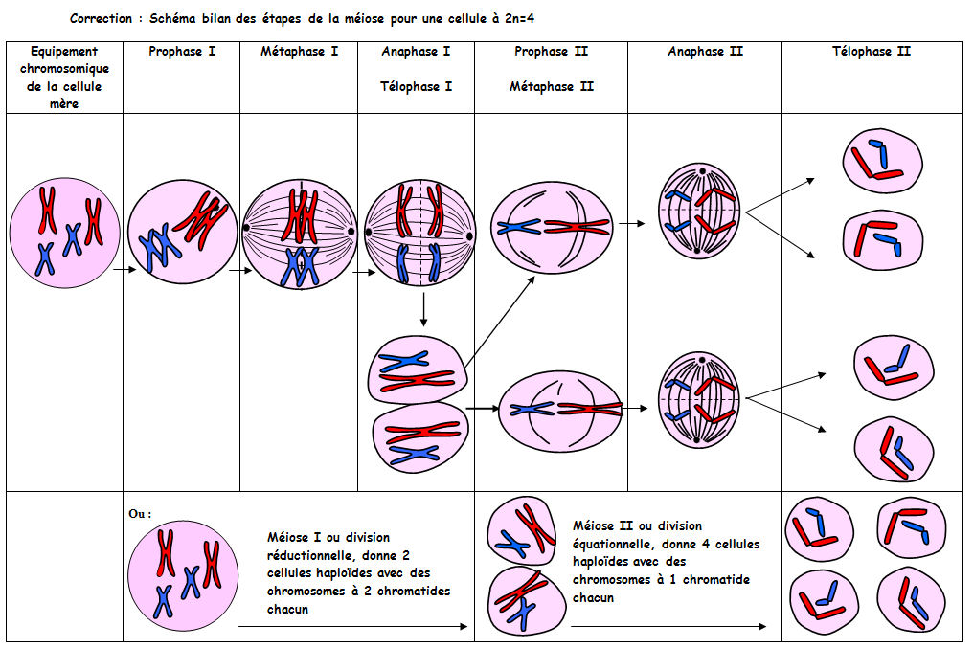

On a représenté pour chaque paire de chromosome : un bleu, un rouge
Initialement la cellule est diploïde : on a représenté 2 paires de chromosomes soit 2n=4
C’est en anaphase de 1° division de méiose que les chromosomes homologues de chaque paire se séparent ce qui permet de passer de l’état diploïde à haploïde. En télophase 1 chaque cellule fille ne comporte qu’un chromosome de chaque paire soit n=2.

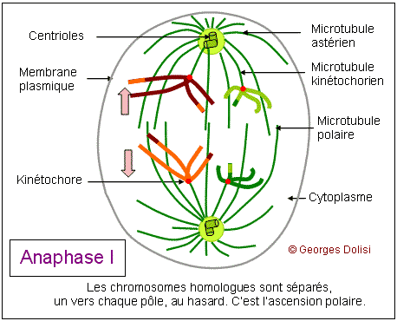

II) une non disjonction des homologues possible en anaphase 1

Si les 2 chromosomes homologues d’une paire comme la paire 21 chez l’homme ne séparent pas en anaphase 1, on obtiendra 2 cellules filles où l’une portera les 2 chromosomes 21 et l’autre aucun. Si ces cellules sont fécondées l’œuf pourra être soit trisomique pour le chromosome 21 ce qui est viable mais peut engendrer des anomalies, soit un seul chromosome 21 (monosomie) ce qui n’est pas viable.
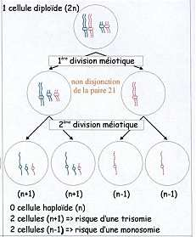

III) Le brassage interchromosomique en anaphase 1 de méiose

La répartition des homologues de chaque paire en anaphase de 1° division se fait au hasard ce qui engendre une variété importante de gamètes. Il s’agit d’un brassage interchromosomique. Le nombre de gamète possibles dépend du nombre de chromosomes présents : pour 3 paires de chromosomes 2³ = 8 possibilités de gamètes. Pour 23 paires comme chez l’homme 2²³ possibilités.
Pour P paires 2^{P} possibilités.
Comme ce phénomène se produit chez les 2 parents et que la fécondation se fait au hasard, il y a une telle recombinaison des allèles des différents gènes que l’individu descendant est unique génétiquement.

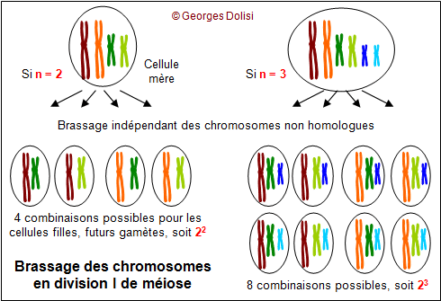

Remarque : ce brassage est en fait plus important car les allèles des différents gènes d’une même paire de chromosome ont déjà été recombinés (brassage intrachromosomique) par crossing - over en prophase de méiose.
Le brassage interchromosomique intervient donc sur des chromosomes déjà recombinés.

2° partie : Exploitation de documents

EXERCICE A (3points) On formule l'hypothèse que chez la Souris, la couleur du pelage est gouvernée par un seul gène. Validez ou invalidez l'hypothèse proposée en la confrontant aux résultats des deux croisements.
avec cette hypothèse on choisit un gène responsable de la couleur avec deux allèles : N→ noir et b→ blanc
document : résultats de croisement de Souris
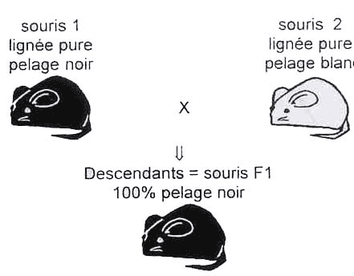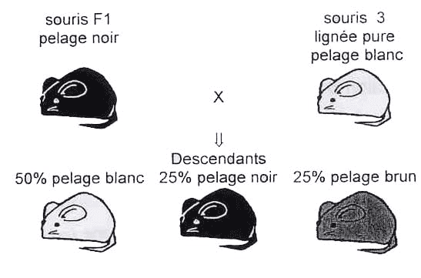

On observe qu’en première génération toutes les souris sont noires donc N est dominant sur b.

Ecrivons les génotypes des souris correspondant au croisement avec notre hypothèse de la couleur gouvernée par un seul gène et envisageons la descendance théorique.

1° croisement : [noir](N//N) X [blanche] (b//b)

gamètes (N/) (b/)

après fécondation
souris F1 [noir] (N//b)

les résultats théoriques avec notre hypothèse ne sont pas différents des résultats réels.

Avec le 2° croisement on va tester les gamètes produits par l’individu F1
Ecrivons les génotypes des souris correspondant au croisement avec notre hypothèse de la couleur gouvernée par un seul gène et envisageons la descendance théorique

2° croisement : souris F1 [noir] (N//b) X [blanche] (b//b)

gamètes : (N/) ou (b/) (b/)

F2 (N//b) [noir] ou (b//b) [blanche]

Les résultats théoriques de la descendance F2 sont 50% de souris blanches et 50% noires . Ils sont différents des résultats réels où 50% des souris sont blanches et 25% de noires, 25% de brunes.
Notre hypothèse : la couleur du pelage est gouvernée par un seul gène ne peut être validée.

EXERCICE B : (5points) Afin d'illustrer la diversité des génomes, on cherche à interpréter les résultats d'un test-cross chez un organisme diploïde, la Drosophile, dans le cas de deux couples d'allèles.
A partir de l'exploitation des documents 1 et 2 :
- prouvez que I'hypothèse «les deux gènes sont situés sur deux chromosomes distincts» est fausse,
- expliquez comment le phénomène mis en évidence par l'observation cytologique (doc 2) permet de comprendre les pourcentages de la génération F2.
Votre explication sera illustrée par le schéma fourni en annexe que vous compléterez et rendrez avec la copie.
Les pourcentages sont obtenus à partir de nombreux résultats expérimentaux, avec autant de mâles que
de femelles pour chacun des phénotypes indiqués entre crochets [ ].
document 1 a : obtention d'une génération F1.  Le caractère altematif «ailes longues - ailes vestigiales» est déterminé par un gène existant sous deux formes alléliques respectivement notées vg+ (dont I'expression est dominante) et vg (dont I'expression est récessive).  Le caractère alternatif «yeux rouges - yeux pourpres» est déterminé par un gène existant sous deux formes alléliques notées respectivement pu+ (dont I'expression est dominante) et pu (dont I'expression est récessive).  La génération F1 résulte de I'accouplement d'individus homozygotes pour les deux gènes considérés.
  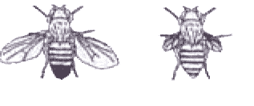  mâle [vg+;pu+] x femelle [vg;pu] | parents
  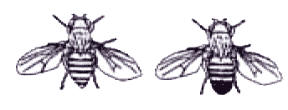  100% [vg+;pu+] | génération F1
Doc.1 a  Parents de phénotypes différents et homozygotes pour les deux gènes  F1 homogène de phénotype dominant | Individus de F1 hétérozygotes pour les deux gènes  ou doubles hétérozygotes  ou [vg⁺/vg ;pu⁺/pu]
document 1 b : obtention d'une génération F2 par croisement test  Des femelles de la génération F1 ont été fécondées par des mâles possédant, pour les deux gènes considérés, des allèles dont I'expression est récessive. | 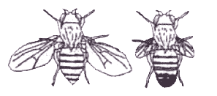  femelles F1 [vg+;pu+] x mâle [vg;pu] 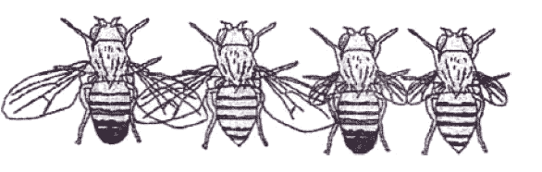  [vg+;pu+] [vg+;pu] [vg;pu+] [vg;pu]  43,5% 6,5% 6,5% 43,5% g
Doc.1 b :  saisie des données :  F2 : phénotypes parentaux [vg⁺ ;pu⁺] et [vg ;pu] plus abondants  43.5% + 43.5%  que phénotypes non parentaux ou nouveaux  ou différents  ou recombinés  [vg⁺ ;pu] et [vg ;pu⁺]  6.5% + 6.5% | interprétation  - le mâle double récessif produit un seul type de gamètes (vg ;pu)  - si gènes sur 2 chromosomes distincts : femelle de F1 produit  4 types de gamètes en proportions égales (ou équiprobables)  25% (vg+/ ;pu^{+/})  25% (vg+/ ;pu/)  25% (vg/ ;pu^{+/})  25% (vg/ ;pu/)  - rencontre aléatoire des gamètes : on obtient 4 phénotypes en proportions égales  25% [vg+ ;pu⁺]  25% [vg+ ;pu]  25% [vg ;pu⁺]  25% [vg ;pu]
Conclusion Les proportions sont différentes des résultats expérimentaux donc l’ hypothèse est fausse : les 2 gènes ne sont pas indépendants ; ils sont situés sur le même chromosome ou liés

document 2 : observation cytologique dans une cellule-mère de gamète  Ces deux chromosomes homologues à deux chromatides en prophase 1 de méiose mesurent  quelques micromètres. Le chiasma est une zone d'accolement. | 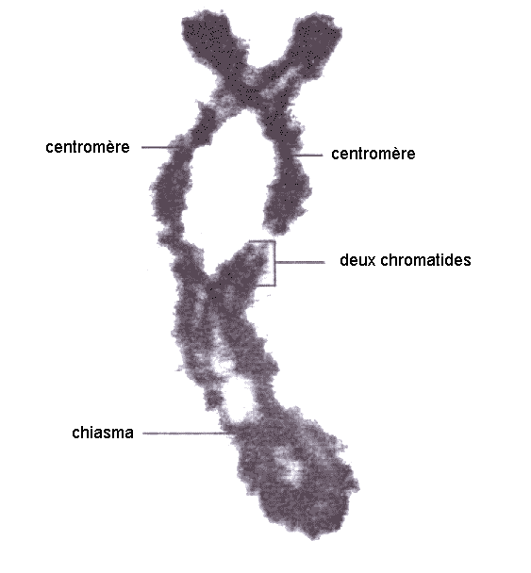
Doc.2 saisie des données :  en prophase 1 de méiose appariement des chromosomes homologues  ou tétrade avec zones d’accolement ou chiasma | interprétation  échanges de segments de chromatides homologues ou crossing over donc des chromatides recombinées
Conclusion :Le Pourcentages de recombinés de F2 est du au Brassage intrachromosomique en prophase 1 de méiose qui est non systématique ou peu fréquent

Donc 4 types de gamètes en proportions non égales
(vg+ pu⁺/) et (vg pu/) gamètes parentaux >
(vg+ pu/) et (vg pu⁺/) gamètes recombinés donc

rencontre aléatoire des gamètes : on obtient 4 phénotypes en proportions égales
[vg+ ;pu⁺]et [vg ;pu] plus fréquent que [vg+ ;pu] et [vg ;pu⁺]

